Отчет о проведении мероприятий
в рамках празднования Дня языков народов Казахстана
в сш имени Абая

В рамках празднования этой даты в нашей школе интересно и увлекательно прошли мероприятия, посвященные декаде празднования Дня языков народов Казахстана.
Цель мероприятий :
- воспитание толерантности;
- формирование патриотизма гражданственности, нравственности;
- воспитание чувства гордости за свою Родину;
- формирование творческой нестандартно мыслящей личности;
- пробуждение интереса, обеспечивающего мотивацию к познавательной деятельности.

В рамках декады прошли следующие мероприятия :
Торжественная линейка, подготовленная силами учащихся 5,6 классов.
Рассказав о важности трёхъязычья в Казахстане, учащиеся подтвердили знания этих языков. Открывали торжественную линейку ученицы 3 класса казахским танцем. Ученики 6 класса рассказали стихи на 3 языках и спели песню «Мой Казахстан». Ученица 11 класса Абзалова Даяна исполнила песню на английском языке.
Конкурс чтецов «Язык мой- друг мой», победителем в котором стала ученица 11 класса Абзалова Даяна.
Учитель английскогоязыка Багисова Ф.Ж. провела ткрытое мероприятие с учениками 7-10 классов.
Во всех классах были проведены классные часы, посвященные Дню языков. Учителем истории Ахметовым С.С. был проведен круглый стол «Сыны Алаша» с учащимися 8-11 классов. Начальные классы провели выставку бумажных кукол в национальных костюмах.
Все мероприятия прошли на хорошем уровне , при активном участии учеников среднего и старшего звена. Такие мероприятия очень важны и необходимы для приобщения подростков к литературному наследию. На больщих переменах проводились национальные игры.
Заключительный концерт состоялся 18 сентября, после которого все учащиеся школы провели в своих классах, где были накрыты столы с национальными блюдами.

Исп.: Пустограева В.И.

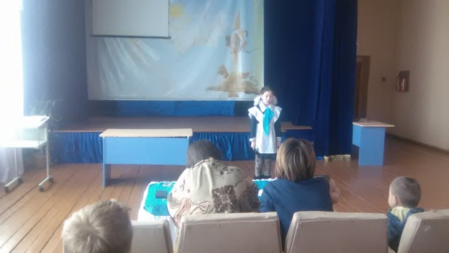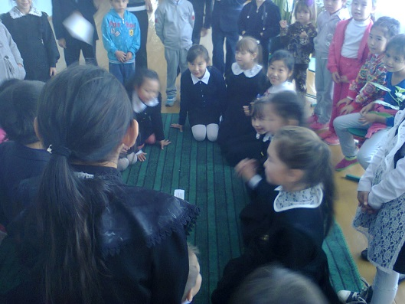
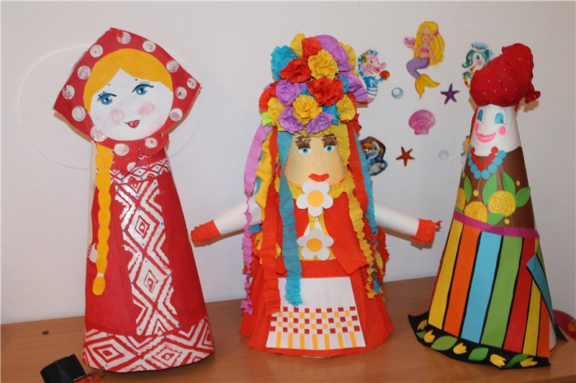ф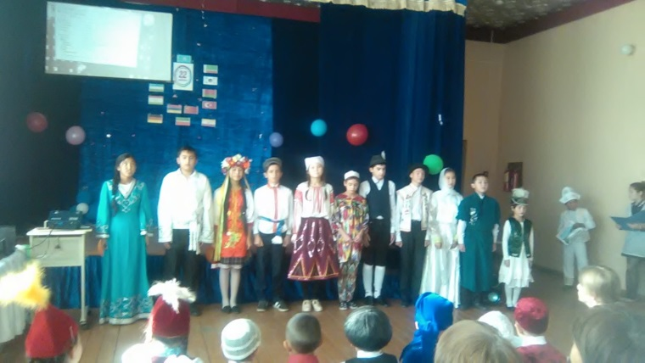
ф